„Niepodległa do hymnu” – zapraszamy do wspólnego śpiewania hymnu 11 listopada 2019 r.

W 2018 w setną rocznicę odzyskania przez Polskę niepodległości w kraju i w wielu miejscach na świecie w samo południe zabrzmiał Mazurek Dąbrowskiego. W akcji „Niepodległa do Hymnu” zainicjowanej przez Biuro Programu „Niepodległa” wzięło udział prawie 1000 podmiotów, w tym wiele szkół i przedszkoli.
Kolejna edycja akcji odbędzie się w tym roku. Dlatego już dziś zapraszamy do wspólnego zaśpiewania hymnu 11 listopada 2019 r. o godzinie 12:00.
Do akcji można dołączyć wypełniając formularz na stronie https://niepodlegla.gov.pl/dodaj-wydarzenie/ i wśród rodzajów wydarzenia wybierając akcję „Niepodległa do hymnu”. Zgłoszenia są widoczne w ogólnokrajowym kalendarium wydarzeń i zwizualizowane na dedykowanej mapie.

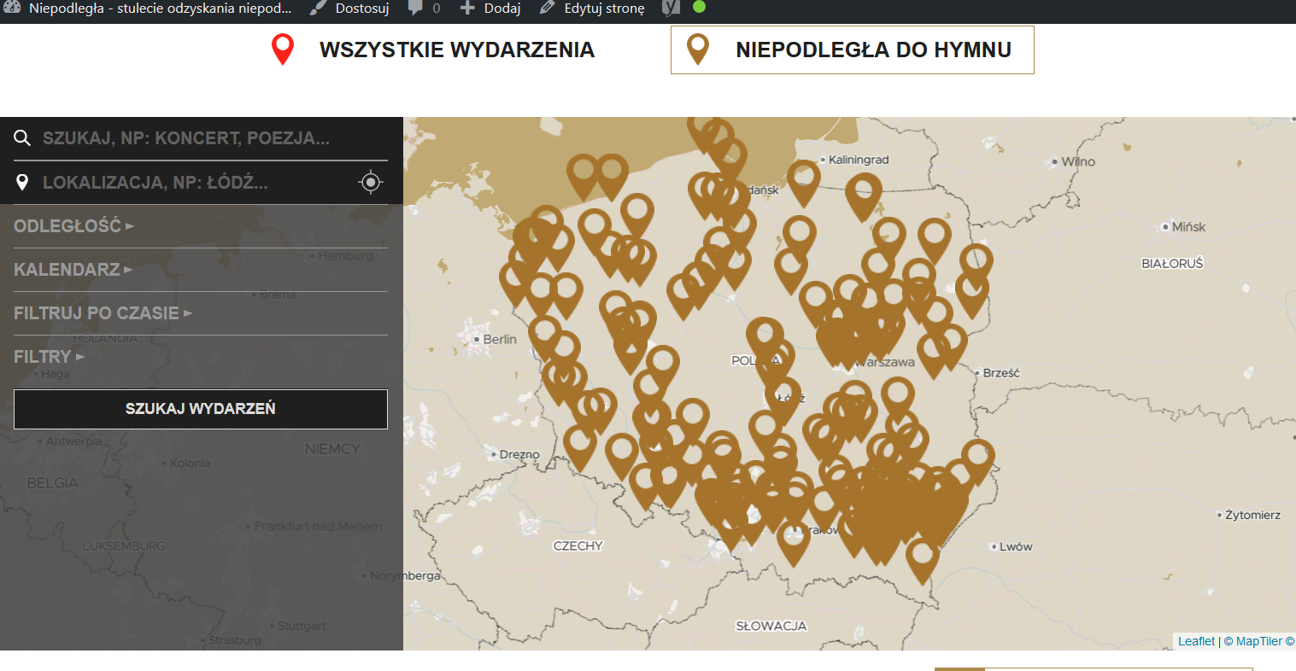
Przy okazji akcji „Niepodległa do Hymnu” zachęcamy również Państwa do skorzystania z przygotowanych przez Biuro Programu „Niepodległa” materiałów. Są to:
- Plakat zachęcający do udziału w akcji - https://niepodlegla.gov.pl/wp-content/uploads/2019/06/niepodlegla_do_hymnu_rodzina-2.pdf)
- Słowa Hymnu Państwowego - https://niepodlegla.gov.pl/wp-content/uploads/2018/09/hymna4_grafika.pdf
- Nuty Hymnu rozpisane na głos - https://niepodlegla.gov.pl/wp-content/uploads/2018/09/hymna4_nuty_glos.pdf
- Nuty Hymnu rozpisane na fortepian - https://niepodlegla.gov.pl/wp-content/uploads/2018/09/hymna4_nuty_fortepian.pdf
- Nagranie Hymnu Państwowego - https://niepodlegla.gov.pl/wp-content/uploads/mazurek_dabrowskiego.wav
W przypadku dodatkowych pytań prosimy o kontakt pod adresem email: hymn@niepodlegla.gov.pl.
Biuro Programu „Niepodległa”

